Международный математический марафон
«В Стране Веселых Чисел»
(для учащихся 3 классов)
Ответы
Ответ должен быть представлен строго в виде ОДНОГО ЧИСЛА (согласно условию задания) без кавычек, точек и других дополнительных символов. Неверно записанные ответы не учитываются.
№ | Вопрос |  | Ответ
1 | Посмотри на рисунок. Пять различных фруктов обозначают разные цифры. Определи, какую цифру обозначает арбуз? | 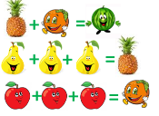 | 9
2 | Сосчитай, сколько на рисунке четырехугольников? | 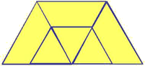 | 9
3 | В какой фигуре произведение чисел больше?  - в зеленой  - в синей  - в желтой  Запиши в ответе номер выбранного варианта. | 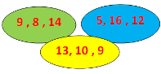 | 3
4 | Определи, что больше 5 половинок или 9 четвертинок?  - 5 половинок  - 9 четвертинок  - они равны  Запиши в ответе номер выбранного варианта. | 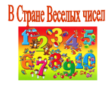 | 1
5 | На доске записаны 10 цифр. Вычеркни 7 цифр из этой записи так, чтобы получилось самое маленькое трехзначное число из всех возможных. Запиши полученное число в ответе.  1527096384 | 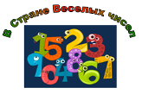 | 103
6 | А сейчас из этой записи вычеркни 7 цифр так, чтобы получилось самое большое трехзначное число из всех возможных.  1527096384 | 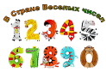 | 984
7 | Какое наименьшее четное трехзначное число можно составить из цифр 1, 3, 0, 2, 4? | 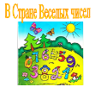 | 102
8 | А какое наибольшее четное трехзначное число можно составить из цифр 1, 3, 0, 2, 4? |  | 432
9 | Вика уменьшила задуманное число на 17 и получила 17. Какое число задумала Вика? |  | 34
10 | А сейчас реши такую задачу. Задумали трехзначное число, состоящее из разных цифр. Известно, что первая цифра меньше второй, а вторая - меньше третей. Если это число записать словами, то получится, что все три слова начинаются с одной буквы. Какое это число? |  | 147
11 | Если перемножить три различных числа больше 1, то получится 36. Какие это числа? В ответе запиши сумму этих трех чисел. |  | 11
12 | Маша выложила на столе в ряд 6 яблок. Катя между всеми яблоками положила по одной груше. А Даша между яблоками и грушами положила по сливе. Сколько получилось слив? |  | 10
13 | Дедушка посадил 10 деревьев. Все кроме трех оказались яблонями. На всех яблонях, кроме двух, растут яблоки. На всех яблонях с яблоками, кроме двух, яблоки желтого цвета. Сколько яблонь с желтыми яблоками? |  | 3
14 | Из трех уголков, составленных из трех квадратов со стороной 1 см, составьте фигуру так, чтобы она имела наименьший периметр из всех возможных. Запиши в ответе этот периметр. | 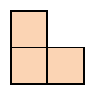 | 14
15 | Бабушка подарила Сереже 6 одинаковых коробок конфет. Все конфеты Сережа пересыпал в вазу, а затем съел 7 конфет. В вазе осталось 41 конфета. Сколько конфет было в каждой коробке? |  | 8

